ФОТОРЕПОРТАЖ «Солнышко в ладошках»
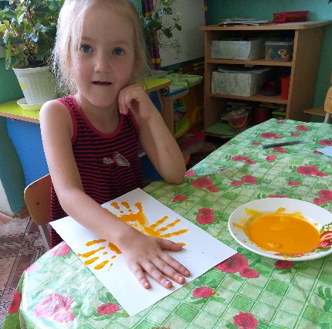
Хочешь солнышко в ладошку?
Протяни- я положу
Ты сожми его покрепче
И почувствуй теплоту.
Это солнышко- кусочек
От моей души большой.
Для тебя его не жалко,
Хочешь, забери с собой.
Будет холодно, согреет,
Поцелует за меня.
Я с тобой, я буду рядом
На ладошке у тебя!
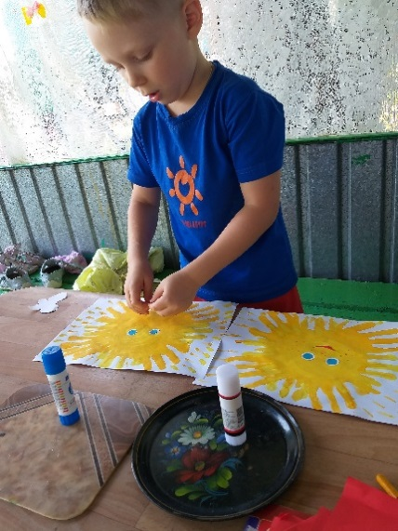
Солнце – это всегда радость, свет, тепло… Издавна все хорошее и доброе сравнивали с солнцем. Солнце – главное светило в мире. Солнце – символ дружбы, любви и верности. Чтобы донести до детей эти нравственные истины в группе прошло комплексное занятие «Солнышко в ладошках». Цель занятия: формирование творческого мышления. В ходе занятия дети младшего и среднего возраста закрепили умение рисовать ладошками, а старшие – умение выстригать разными способами. В итоге получилась прекрасная выставка детских работ «Солнышко в ладошках»
